Государственное бюджетное общеобразовательное учреждение Самарской области средняя общеобразовательная школа №1 п.г.т. Безенчук муниципального района Безенчукский Самарской области структурное подразделение «детский сад Березка»

Дидактическая игра
для младшего дошкольного возраста
«Математическое табло» 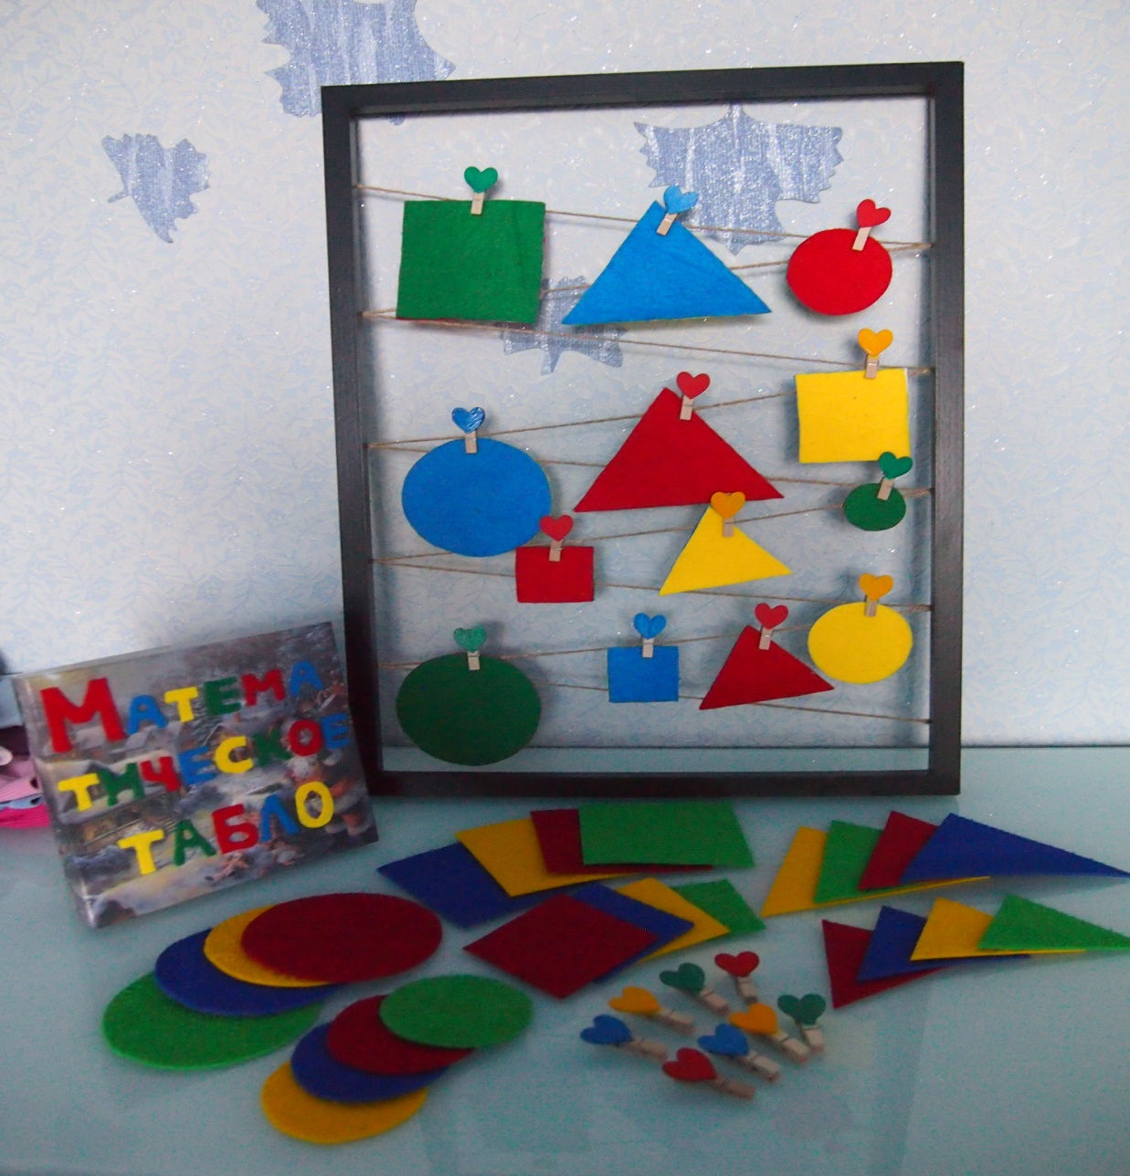

Выполнила воспитатель
Иванова Юлия Сергеевна

Безенчук
Ведущей деятельностью детей дошкольного возраста является игровая деятельность. Дидактическая игра представляет собой многословное, сложное, педагогическое явление: она является и игровым методом обучения детей дошкольного возраста, и формой обучения детей, и самостоятельной игровой деятельностью, и средством всестороннего воспитания ребенка.
Дидактическая игра с цветными геометрическими фигурами -способствует сенсорному развитию ребенка, развитию речи, мышлению, логики, вниманию, памяти, восприятию, мелкой моторики, расширяет кругозор у детей.
Играя, ребенок учится сопоставлять, сравнивать, устанавливать простые закономерности, принимать самостоятельные решения.

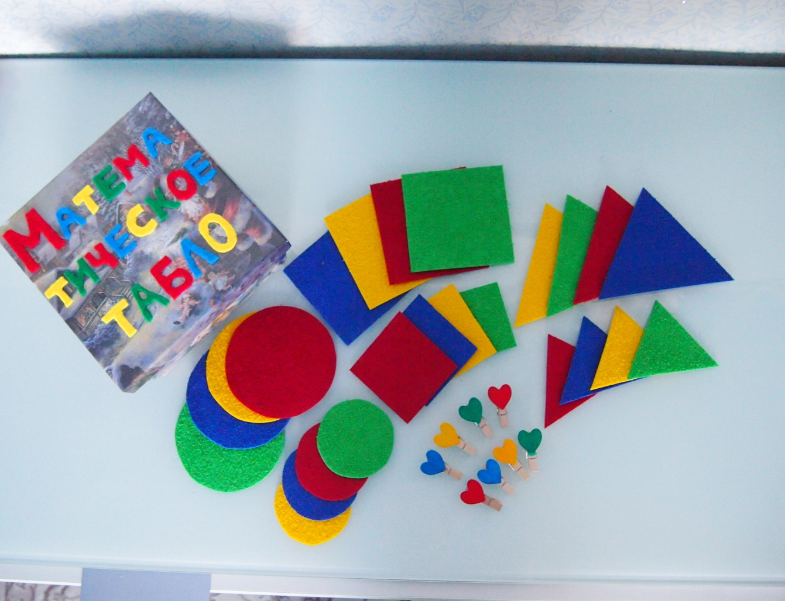

«Математическое табло".
Цель: Создание условий для формирования элементарных математических представлений о фигурах, цвете, счете. Сенсорного развития через сенсорно-игровые действия с дидактической игрой.
Задачи:
- Развивать представление детей о геометрических фигурах: круге, квадрате, треугольнике.
- Формировать умение выделять основные признаки фигур: цвет, форма, величина.
- Формировать умение в счете фигур не зависимости от формы и цвета .
- Закреплять умение детей определять на ощупь гладкий и шершавый.
- Закреплять умение детей узнавать и называть материал ,из которого сделаны геометрические фигуры.
- 1 Ход игры.
Ребенку дается задание, предлагается найти все фигуры одной формы, называя ее цвет (красный квадрат, желтый квадрат, зеленый квадрат).
- 2 Ход игры.
Ребенку дается задание, предлагается найти фигуры заданного цвета, и назвать их (красный круг, красный квадрат, красный треугольник).
- 3 Ход игры.
Ребенку дается задание, предлагается сосчитать фигуры .
- 4 Ход игры.
Ребенку дается задание, предлагается сравнить фигуры по размеру (большой, поменьше, маленький).
- 5 Ход игры.
Ребенку дается задание, предлагается сосчитать фигуры .
и сравнить их количество (больше, меньше, поровну)

